 | Министерство науки и высшего образования Российской Федерации  Федеральное государственное автономное образовательное учреждение  высшего образования  «Московский государственный технический университет  имени Н.Э. Баумана  (национальный исследовательский университет)»  (МГТУ им. Н.Э. Баумана)
ФАКУЛЬТЕТ «ИНЖЕНЕРНЫЙ БИЗНЕС И МЕНЕДЖМЕНТ»
КАФЕДРА «ПРОМЫШЛЕННАЯ ЛОГИСТИКА» (ИБМ-3)

Рубежный контроль № 1
по дисциплине «Технологии машинного обучения»
«Технологии разведочного анализа и обработки данных»
Вариант №7
Студент ИБМ 3-65Б М.С.Ильина
(Подпись, дата)
Руководитель …
(Подпись, дата)

2026

ОГЛАВЛЕНИЕ
Описание задачи 3

Описание задачи

Задача №1.
Для заданного набора данных проведите корреляционный анализ. В случае наличия пропусков в данных удалите строки или колонки, содержащие пропуски. Сделайте выводы о возможности построения моделей машинного обучения и о возможном вкладе признаков в модель.

Набор данных - Приложения из Google Play Store

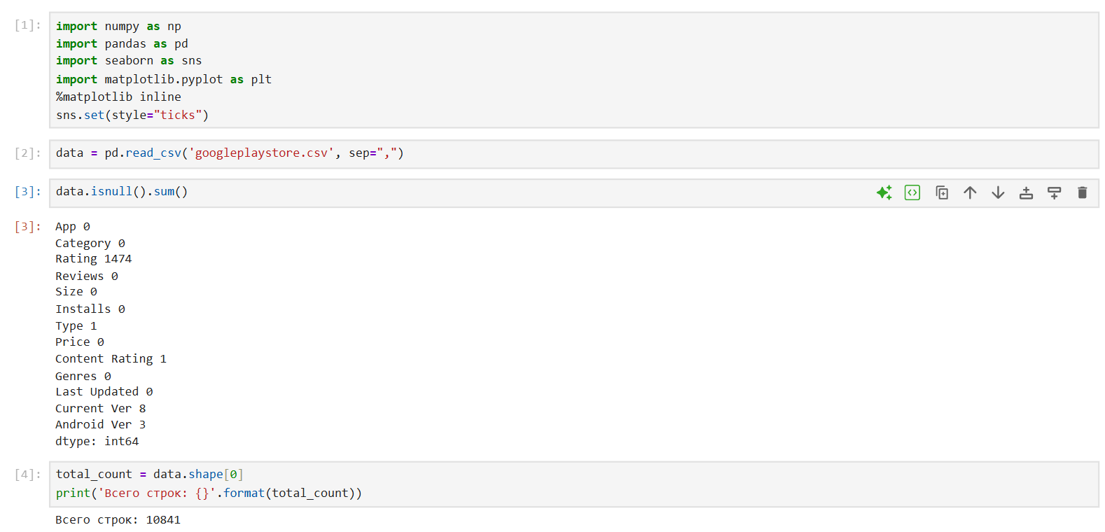
Перед началом выполнения задания мною был проведен анализ датасета. Из иллюстрации видно, что в 5 столбцах есть пропуски. Я решила удалить все строки, в которых имеются пустые ячейки.
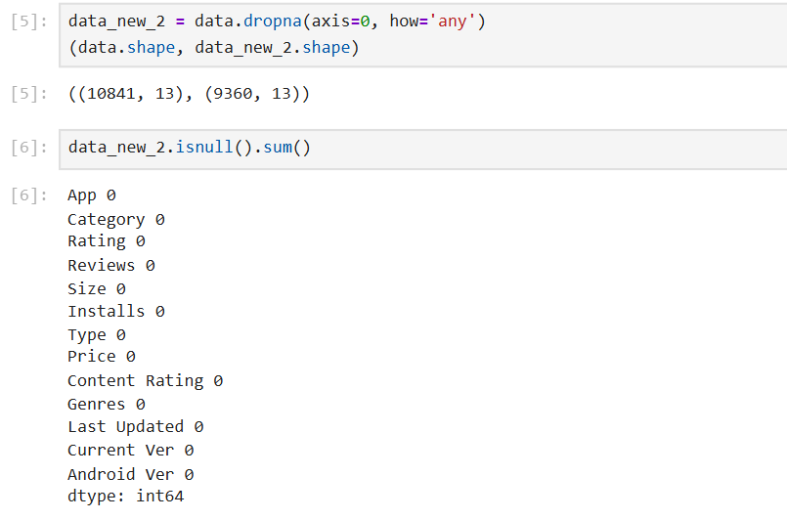
Затем построила гистограмму для столбца рейтинга приложений
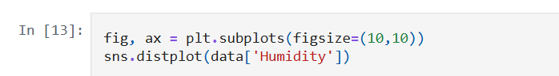

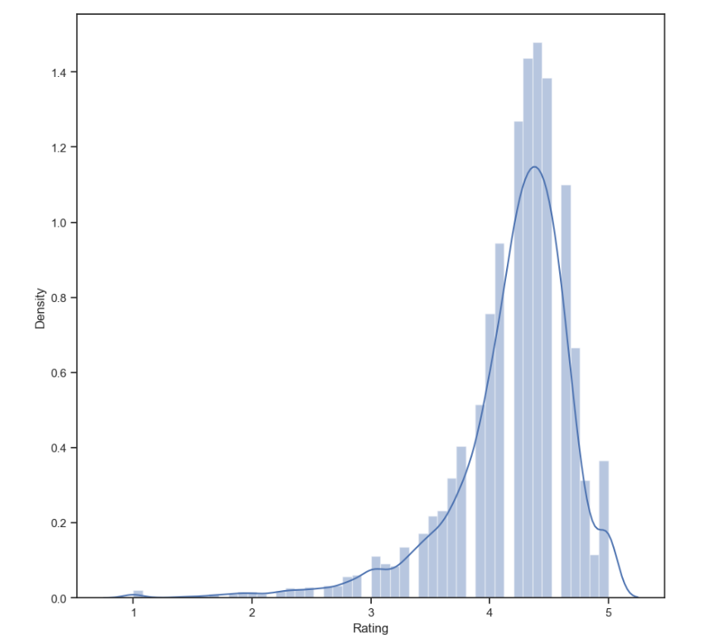
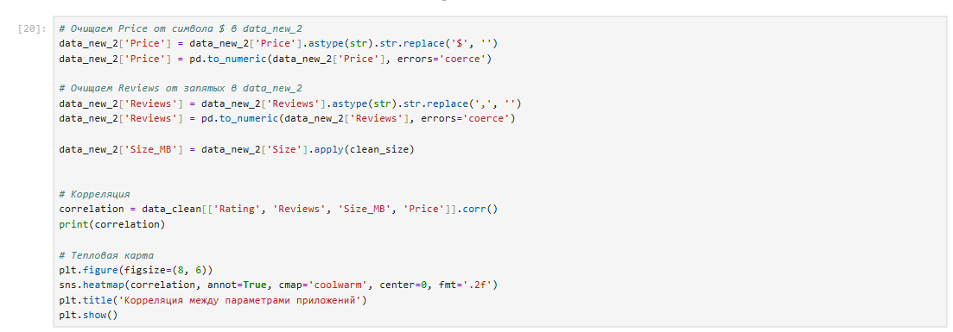
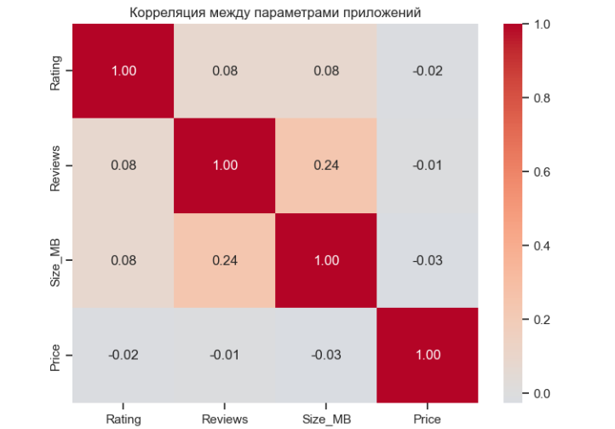

Выводы
- Связи очень слабые (все значения близки к 0):
Максимальная корреляция = 0.24 (между Reviews и Size_MB) — это слабая положительная связь
Корреляции рейтинга с другими признаками почти отсутствуют (0.08, 0.08, -0.02)
- Возможность построения моделей ML:
Для предсказания рейтинга (Rating) эти признаки малопригодны — связь почти отсутствует
Модели будут иметь низкую точность (слабая зависимость целевой переменной от признаков)
Можно попробовать предсказывать другие переменные (например, Reviews по Size_MB), но связь тоже слабая
- Рекомендации:
Добавить больше признаков (например, Installs, Category, Type)
Использовать нелинейные модели (случайный лес, градиентный бустинг)
Рассмотреть задачу классификации (например, "популярное приложение или нет")

